NOTED!
Dokumentáció

1.Bevezetés
  - A Projekt Célja
A Noted! egy böngészőalapú projektmenedzsment alkalmazás, amely egyetlen, bejelentkezéshez kötött munkaterületen belül ötvözi a feladatkövetést (Kanban tábla) és a folyamatok vizuális ábrázolását (folyamatábra-szerkesztő). A cél az, hogy a felhasználó egy helyen tudjon tervezni, vizualizálni és nyomon követni munkafolyamatokat anélkül, hogy több különálló eszköz vagy oldal között kelljen váltogatnia.

  - A Megoldandó Probléma
A személyes projekteket tervező felhasználók gyakran több, egymástól független eszközt használnak: egy feladatlistát az egyik alkalmazásban, egy kézzel rajzolt vagy külön tárolt folyamatábrát egy másikban (vagy másik oldalon), és nincs egyetlen közös hely, ahol mindkettő ugyanahhoz a projekthez kapcsolódna. A NOTED! ezt úgy oldja meg, hogy minden projekthez saját munkaterületet rendel, amely egyszerre tartalmazza a Kanban és Folyamatábra modulokat, egy közös felhasználói fiók és adatbázis mögött.

  - Célcsoport / felhasználók
Az alkalmazás elsődleges célcsoportja a diákok és egyéni tervezők, akiknek könnyen kezelhető vizuális projekttervezésre van szükségük, a vállalati szintű projektmenedzsment eszközök túlzott komplexitása és költsége nélkül. A rendszer jelenleg egyetlen felhasználói szerepkört támogat: a bejelentkezett fiók tulajdonosát, aki kizárólag a saját maga által létrehozott projektekhez fér hozzá.

  - A rendszer fő funkciói
Regisztráció, bejelentkezés és kijelentkezés: munkamenet alapú session cookie hitelesítéssel, bcrypt jelszó hasheléssel
Projektek kezelése: létrehozás, átnevezés, és megnyitás, minden projekt önálló, elkülönített munkaterület
Kanban modul: táblák négy fix oszloppal (To Do, Doing, Done, Delayed), drag and drop kártyákkal, amelyekhez cím, leírás és opcionális kép is tartozhat
Folyamatábra modul: átméretezhető rajzvásznak, amelyeken egy folyamatábrához szükséges alakzatok helyezhetők el és köthetők össze nyilakkal, amelyek a mozgatás közben is helyükön maradnak
Drag and Drop pozícionálás és átméretezés: táblákhoz, folyamatábrákhoz és alakzatokhoz egyaránt, adatbázisban perzisztálva
Felhasználónkénti és projektenkénti adatelkülönítés: minden API kérésnél szerveroldalon ellenőrzött jogosultságokkal, nem csak kliensre bízva

2.Követelmények
2.1 Funkcionális követelmények
Regisztráció: látogató fiókot hozhat létre felhasználónévvel, email címmel és jelszóval
Bejelentkezés / Kijelentkezés: regisztrált felhasználó bejelentkezhet és kijelentkezhet
Projektek kezelése: a bejelentkezett felhasználó létrehozhat, átnevezhet, törölhet, megnyithat kizárólag saját projekteket
Kanban táblák: a munkaterületen belül létrehozhatók, mozgathatók, átméretezhetők és törölhetők
Kártyák kezelése: kártyák hozzáadhatók egy táblához, oszlopok között mozgathatók (drag and drop), és törölhetők
Folyamatábrák: létrehozhatók, mozgathatók, átméretezhetők és törölhetők
Alakzatok kezelése: egy folyamatábrán alakzatok hozzáadhatók, mozgathatók törölhetők, és átnevezhetők, valamint nyíllal összeköthetők amelyek mozgás közben is helyükön maradnak
Adatperzisztencia: a fenti összes módosítás MySQL adatbázisban tárolódik, és oldal-újratöltés után is visszaáll
Jogosultságkezelés: egy felhasználó kizárólag a saját projektjeihez tartozó adatokat olvashatja vagy módosíthatja

2.2 Nem funkcionális követelmények
Biztonság: a jelszavak soha nem kerülnek nyílt szövegként tárolásra (bcrypt hashelés); minden adatmódosító kérés hitelesítve van, és a tulajdonos felhasználó jogosultság ellenőrizve van
Adatperzisztencia: minden felhasználó által létrehozott tartalom túléli a szerver újraindítását és az oldal újratöltését, a MySQL adatbázisnak köszönhetően
Használhatóság: közvetlen drag and drop alapú interakciók a táblák, kártyák, folyamatábrák és alakzatok kezelésére
Karbantarthatóság: a kliensoldali kód funkcionális modulokra van bontva (hitelesítés, projektlista, Kanban, Folyamatábra), amelyek egy közös API alapcímet és projekt-kontextust osztanak meg egymással

2.3 Felhasználói szerepkörök
A jelenlegi verzió egyetlen felhasználói szerepkört valósít meg: a bejelentkezett fiók tulajdonosát. Nincs külön adminisztrátori szerepkör, minden hitelesített felhasználó azonos képességekkel rendelkezik, a hozzáférése pedig kizárólag a saját maga által létrehozott projektekre korlátozódik. Ez a korlátozás nem csak a felhasználói felületen érvényesül, hanem minden API-végponton szerveroldalon is ellenőrzésre kerül, így egy felhasználó még a kérések közvetlen módosításával sem férhetne hozzá más projektjéhez

3. Rendszerterv
3.1 Architektúra
A NOTED! klasszikus háromrétegű webarchitektúrát követ:
Kliensoldal: statikus HTML/CSS/JavaScript fájlok, amelyeket a böngésző jelenít meg, nincs build folyamat vagy frontend keretrendszer
Alkalmazásréteg: Node.js / Express alapú REST API, amely a hitelesítést, jogosultságkezelést valósítja meg
Adatréteg: MySQL relációs adatbázis, amelyhez a szerver egy connection poolon keresztül fér hozzá

A kliens soha nem kommunikál közvetlenül adatbázissal, minden olvasási vagy írási művelet a REST API-n keresztül történik, amely minden adat elérése előtt ellenőrzi a jogosultságot.

3.2 A rendszer komponensei
Komponens | Fájlok | Feladat
Nyitóoldal | index.html / index.css | Nyilvános bemutatkozó oldal, bejelentkezés / regisztráció
Regisztráció | register.html / register.css / register.js | Fiók létrehozása, jelszó megerősítés ellenőrzése
Bejelentkezés | signin.html / signin.css / singin.js | Bejelentkezési űrlap
Főoldal (homepage) | homepage.html / homepage.css / homepage.js | A bejelentkezett felhasználó projektjeinek listázása, projekt létrehozása / átnevezése / törlése / megnyitása, felhasználónév változtatása és kijelentkezés
Munkaterület (workspace) | workspace.html / workspace.css / workspace.js | Egy adott projekt közös vászna, itt jelennek meg együtt a projekttervező modulok
Kanban Modul | kanbanModule.js / kanbanModule.css | Táblák, oszlopok, kártyák, drag and drop működés, kártya részletek ablak
Folyamatábra Modul | flowchartModule.js / flowchartModule.css | Rajzvásznak, alakzatok, SVG összekötések, mozgatás / átméretezés
Szerver | server.js | Express alkalmazás: middleware-ek, REST endpointok, munkamenetkezelés, adatbázis-pool

3.3 Kommunikáció a komponensek között
A böngésző és a szerver kizárólag HTTP-n keresztül, a fetch API segítségével, JSON formátumú adatcsomagokkal kommunikál. A hitelesítési állapotot egy munkamenet-cookie (connect.sid) hordozza automatikusan minden azonos eredetű kérésnél, miután a felhasználó bejelentkezett, a kliensoldali kódnak nem kell tokent kezelnie vagy tárolnia. A szerver a MySQL adatbázissal egy mysql2 connection-poolon keresztül kommunikál, és minden olyan lekérdezésnél, amely felhasználó által megadott adatot tartalmaz, paraméterezett lekérdezéseket használ, ami megvédi a rendszert az SQL-injection-től.

3.4 REST API
Minden végpont a /api útvonal alatt érhető el. Az „Auth” jelöléssel ellátott végpontok érvényes bejelentkezett munkamenetet igényelnek, enélkül a kérés HTTP 401 választ kap.

Metódus | Végpont | Funkció
POST | /api/register | Fiók létrehozása, jelszó hashelése, alapértelmezett projekt létrehozása, munkamenet indítása
POST | /api/login | Hitelesítő adatok ellenőrzése, munkamenet indítása
POST | /api/logout | Munkamenet megszüntetése
GET | /api/me (Auth) | A bejelentkezett felhasználó profiladatainak lekérdezése
PUT | /api/me (Auth) | A bejelentkezett felhasználó nevének módosítása
GET | /api/projects (Auth) | A felhasználó projektjeinek listázása
POST | /api/projects (Auth) | Új projekt létrehozása
PUT | /api/projects/:id (Auth) | Egy saját projekt átnevezése
GET | /api/boards?projectId = (Auth) | Egy projekt Kanban tábláinak listázása
POST | /api/boards (Auth) | Tábla létrehozása egy saját projektben
PUT | /api/boards/:id (Auth) | Tábla címének, tartalmának és pozíciójának frissítése
DELETE | /api/boards/:id (Auth) | Tábla törlése
GET | /api/charts?projectId= (Auth) | Egy projekt folyamatábráinak listázása
POST | /api/charts (Auth) | Folyamatábra létrehozása egy saját projektben
PUT | /api/charts/:id (Auth) | Folyamatábra tartalmának és pozíciójának frissítése
DELETE | /api/charts/:id (Auth) | Folyamatábra törlése
GET | /api/health | Adatbázis kapcsolat ellenőrzése

3.5 Alkalmazott technológiák
Réteg | Technológia
Futtatókörnyezet | Node.js
Webes keretrendszer | Express
Adatbázis meghajtó | mysql2 (promise API, connection pool)
Adatbázis | MySQL / MariaDB (fejlesztés XAMPP alatt)
Hitelesítés | express-session (cookie alapú munkamenet), bcrypt (jelszó hashelés)
Egyéb middleware | cors, dotenv
Kliensoldal | Tiszta HTML5, CSS3, vanilla JavaScript, keretrendszer és build folyamat nélkül
Kliens-szerver protokoll | REST HTTP felett, JSON adatcsomagokkal

4. Adatbázis
4.1 Adatmodell
Az adatbázis négy táblából áll. Egy felhasználó több projektet is birtokolhat, egy projektnek pedig több felhasználója is lehet, ezt egy több a többhöz kapcsolat modellezi a user_projects kapcsolótáblán keresztül. Minden projekthez tetszőleges számú modul tartozhat: egyetlen közös modules tábla tárolja mind a Kanban táblákat és Folyamatábrákat, amelyeket a module_type oszlop különböztet meg egymástól, mivel mindkét modultípus azonos tárolási szerkezetet használ: pozíció (xPos, yPos), cím, valamint egy data mező, amely a szerializált HTML tartalmat tárolja.
4.2 ER-diagram

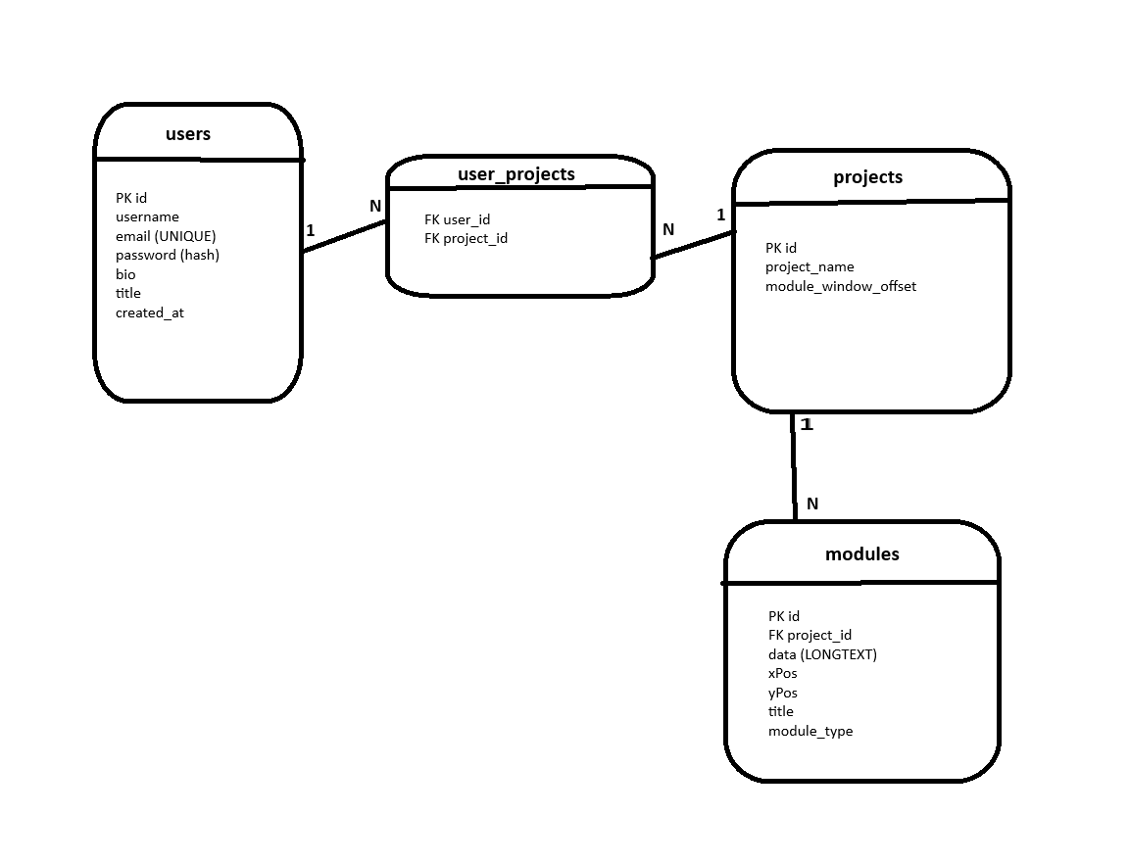
A fenti képen látható táblák közötti kapcsolat: a users és projects táblák a user_projects kapcsolótáblán keresztül állnak több a többhöz viszonyban, míg a projects és modules táblák közt egy közvetlen egy a többhöz kapcsolat van a project_id idegen kulcson keresztül.
4.3 Táblák részletes leírása
users
Oszlop | Típus | Kulcs | Leírás
id | INT | PK | Autómatikusan kiadott felhasználó azonosító
username | VARCHAR(50) |  | Megjelenített név (főoldalon szerkeszthető)
email | VARCHAR(100) | UNIQUE, NOT NULL | Bejelentkezési azonosító
password | VARCHAR(255) | NOT NULL | bcrypt hash, soha nem a nyers jelszó
bio | VARCHAR(255) |  | Jövőbeli profil leírásnak fenntartva
title | VARCHAR(50) |  | Jövőbeli profil beosztásnak fenntartva
created_at | TIMESTAMP | DEFAULT NOW | Fiók létrehozásának időpontja

projects
Oszlop | Típus | Kulcs | Leírás
id | INT | PK | Automatikusan kiadott projekt azonosító
project_name | VARCHAR(50) | NOT NULL | A főoldalon megjelenő projektnév
module_window_offset | BIGINT | DEFAULT 0 | Jövőbeli vászon eltolásnak fenntartva

modules
Oszlop | Típus | Kulcs | Leírás
id | INT | PK | Automatikusan kiadott modul azonosító
project_id | INT | FK -> projects.id | A modult birtokló projekt
data | LONGTEXT |  | A tábla vagy folyamatábra szerializált belső HTML tartalma
xPos / yPos | BIGINT | Default 0 | A modul pozíciója a közös vásznon
title | TINYTEXT |  | A tábla vagy folyamatábra címe
module_type | VARCHAR(20) | DEFAULT ’kanban’ | Megkülönbözteti a Kanban táblákat a Folyamatábráktól

user_projects
Oszlop | Típus | Kulcs | Leírás
user_id | INT | FK -> users.id | A projekteket birtokló felhasználó
project_id | INT | FK -> projects.id | A birtokolt projekt

4.4 Kapcsolatok
users <-> projects: több a többhöz, a user_projects táblán keresztül megvalósítva
projects -> modules: egy a többhöz (a modules.project_id a projects.id-ra mutat)
-Minden tábla, folyamatábra és projekt végpont ezeken a kapcsolatokon keresztül vezeti le a jogosultságot minden egyes kérésnél, nem pedig a kliens által küldött azonosítóban bízva, ez teszi lehetővé a felhasználónkénti adatelkülönítés tényleges, szerveroldali kikényszerítést.
4.5 Adatbázis létrehozása / dump
CREATE DATABASE NOTED;

USE NOTED;

CREATE TABLE users (
id INT AUTO_INCREMENT PRIMARY KEY,
username VARCHAR(50),
email VARCHAR(100) NOT NULL UNIQUE,
password VARCHAR(255) NOT NULL,
bio VARCHAR(255),
title VARCHAR(50),
created_at TIMESTAMP DEFAULT CURRENT_TIMESTAMP
);

CREATE TABLE projects (
id INT AUTO_INCREMENT PRIMARY KEY,
project_name VARCHAR(50) NOT NULL,
module_window_offset BIGINT DEFAULT 0
);

CREATE TABLE modules (
id INT AUTO_INCREMENT NOT NULL PRIMARY KEY,
project_id INT NOT NULL,
FOREIGN KEY (project_id) REFERENCES projects(id),
data LONGTEXT,
xPos BIGINT DEFAULT 0,
yPos BIGINT DEFAULT 0,
title TINYTEXT,
module_type VARCHAR(20) NOT NULL DEFAULT 'kanban'
);

CREATE TABLE user_projects (
user_id INT NOT NULL,
FOREIGN KEY (user_id) REFERENCES users(id),
project_id INT NOT NULL,
FOREIGN KEY (project_id) REFERENCES projects(id)
);

5. Felhasználói felület
5.1 Képernyők
5.2 Navigáció
5.3 Reszponzív működés
5.4 Felhasználói szerepkörök

6.Backend
6.1 Szerver felépítése
A server.js egyetlen Express alkalmazásként valósítja meg a backendet. A middleware-ek az alábbi sorrendben kerülnek regisztrálásra: CORS, JSON törzs feldolgozás (body parsing), munkamenet kezelés (express-session), majd a statikus fájlok kiszolgálása a public / könyvtárból. Egy mysql2 conection-pool egyszer jön létre a szerver indulásakor, és minden végpont ezt használja újra, nem nyit külön kapcsolatot minden egyes kéréshez. A végpontok erőforrás szerint vannak csoportosítva (hitelesítés, projektek, táblák, folyamatábrák, health check), ezt követi egy záró hibakezelő middleware, majd az app.listen hívás, amely elindítja a szervert.
6.2 API végpontok
A teljes végpont táblázat a 3.4. fejezetben található. Összefoglalva: a hitelesítési végpontok (/api/register, /api/login, /api/logout, /api/me) nem igényelnek projekt kontextust, míg a projekt, a tábla, és folyamatábra végpontok mindegyike a bejelentkezett felhasználó munkamenetéhez (session) kötötten működik, és minden írási / olvasási művelet előtt ellenőrzi a jogosultságot

6.3 Hitelesítés / jogosultságkezelés
Jelszó tárolás: a jelszavak bcrypt algoritmussal kerülnek hashelésre, mielőtt bármi is bekerülne az adatbázisba, nyers jelszó soha nem kerül tárolásra vagy naplózásra.
Bejelentkezés: a megadott jelszót a bcrypt.compare függvény veti össze a tárolt hash-el, sikeres egyezés esetén a felhasználó azonosítója bekerül a munkamenetbe (req.session.userId).
requireAuth middleware: minden olyan végponton alkalmazva van, amely felhasználói adatot olvas vagy módosít, érvényes munkamenet hiányában HTTP 401 választ ad vissza, mielőtt a kérés egyáltalán elérné az adatbázis lekérdezést.
Tulajdonjog ellenőrzés minden kérésnél: minden tábla, folyamatábra és projekt végpont a user_projects táblán keresztüli JOIN-nal újra leellenőrzi a jogosultságot, a kliens által küldött projectId vagy erőforrás azonosító kizárólag egy olyan WHERE feltételben kerül felhasználásra, amely a munkamenet felhasználó azonosítóját is ellenőrzi. Ennek köszönhetően egy felhasználó még az azonosítók közvetlen kitalálásával/módosításával sem férhet hozzá másvalaki adataihoz.

6.4 Hibakezelés
Minden végpont try/catch blokkba van csomagolva. A várható hibaesetek egy konkrét http státuszkóddal és egy JSON hibaüzenettel térnek vissza:

Státusz | Jelentés
400 | Hiányzó kötelező mező (pl. nincs title vagy projectId)
401 | Nincs érvényes munkamenet (nincs bejelentkezve)
403 | A felhasználó be van jelentkezve, de nem tulajdonosa a kért erőforrásnak
404 | Az erőforrás nem található
409 | Ütközés (pl. már foglalt email címmel próbál regisztrálni)
500 | Váratlan szerveroldali hiba

Egy olyan váratlan hiba, amely elkerüli az adott végpont saját try/catch blokkját, egy záró Express hibakezelő middleware-ben kerül elkapásra, ez szerveroldalon naplózza a teljes hibát, a kliensnek viszont csak egy általános „Internal server error” üzenetet küld vissza, szándékosan elrejtve a stack trace-t és az adatbázis részleteket attól, aki a választ várja

7. Frontend
7.1 Felépítés
A kliensoldal nem használ build folyamatot, csomagolót (bundler) vagy frontend keretrendszert: minden oldal egy sima HTML fájl, saját CSS fájllal és egy vagy több <script> címkével. Azok az oldalak, amelyek több modult is használnak, a scripteket egymás után, klasszikus módon töltik be, így azok közös globális hatókört osztanak meg. A workspace.html például először a workspace.js-t tölti be, amely a közös globális értékeket deklarálja:
API_BASE_URL: az API alapcíme
projectId: a megnyitott projekt azonosítója, amelyet az URL query stringjéből olvas ki (pl. workspace.html?id=5)
growCanvasIfNeeded(): a közös rajzvászon növelését végző segédfüggvény
Ezt követi a kanbanModule.js és a flowchartModule.js, amelyek ugyanezeket az értékeket újradeklarálás nélkül használják. Ha a projekt azonosítója hiányzik az URL-ből, a workspace.js visszairányít a főoldalra, hiszen nincs mit megjeleníteni.

7.2 Fontosabb funkciók
Drag and drop mozgatás és átméretezés: a folyamatábrák és az alakzatok mozgatása és átméretezése Pointer Events segítségével történik (pointerdown / pointermove / pointerup). A Kanban táblák mozgatása klasszikus egéresemény kezeléssel (onmousedown / onmousemove /onmouseup) működik, a kártyák oszlopok közötti áthelyezése pedig a böngésző natív HTML5 Drag and Drop API-ját használja.
Dinamikus DOM építés: a táblák, kártyák, folyamatábrák, alakzatok és felugró ablakok (modal) futásidőben jönnek létre document.createElement és innerHTML használatával, nem statikus markupként léteznek az oldalon.
Mentés HTML szerializálással: egy tábla vagy folyamatábra tartalma szerializált HTML-ként tárolódik az adatbázis data mezőjében. Mivel az eseménykezelők nem szerializálhatók, betöltéskor a kód újra felépíti őket: a Kanban modul a kártyákat a renderCard függvénnyel rendereli újra, a folyamatábra modul pedig a rehydrateExistingContent függvénnyel köti vissza a mozgatást, a címke szerkesztést és a törlést, valamint építi újra az összekötések listáját az SVG vonalak data-from / data-to / data-h attribútumai hordozzák ugyanabban a data mezőben, így nem volt szükség új adatbázis oszlopra.
Mentés eseményre: a módosítások nem folyamatosan, hanem a művelet végén mentődnek: mozgatás vagy átméretezés végén, alakzat hozzáadásakor és törlésekor, összekötés létrehozásakor, címke szerkesztésének befejezésekor (blur), illetve kártya felvételekor, törlésekor vagy áthelyezésekor.
Szerkesztés helyben (inline edit): a projektnevek és az alakzatcímkék egy dedikált kattintásra (ceruza ikon, dupla kattintás) szerkeszthetővé válnak (contentEditable), és a mező elhagyásakor vagy Enter megnyomásakor automatikusan mentődnek.
Hitelesítési őr (auth guard): a védett oldalak scriptje betöltéskor mehívja a GET /api/me végpontot, és érvénytelen munkamenet esetén a bejelentkezési oldalra irányít.
Bővülő rajzvászon: a közös munkaterület jobb és alsó szélén a vászon automatikusan nő, ahogy egy táblát vagy folyamatábrát a széle felé húznak, a túlcsordulást pedig a környező panel görgetősávja kezeli.

7.3 API használata
Minden modulfájl kis burkoló (wrapper) függvényeket definiál a fetch() köré az adott erőforráshoz, például a Kanban táblákhoz a fetchBoardsFromAPI, createBoardAPI és a deleteBoardAPI függvényeket, amelyeknek a folyamatábrás megfelelői a fetchChartsFromAPI, createChartAPI, saveChartAPI és a deleteChartAPI. A főoldal ugyanígy kezeli a projekteket. Ezek a burkolók egy helyre gyűjtik a kérések felépítését (metódus, fejlécek, JSON törzs), így a modul többi része egyetlen függvényhívással dolgozik, nem ismételgeti a fetch() beállításait. Hiba esetén a burkolók a konzolra naplózzák a problémát, és biztonságos értékkel (null vagy üres lista) térnek vissza, így egy sikertelen kérés nem állítja le az oldal többi részét.
Mivel az API és a kliens ugyanarról a szerverről (azonos eredetről) érkezik, a munkamenet cookie-t a böngésző minden kéréshez automatikusan csatolja, külön kliensoldali kód nélkül.

8. Telepítés és üzemeltetés
8.1 Szükséges környezet
Node.js 18 vagy újabb, az npm csomagkezelővel együtt (az Express 5 legalább a 18-as verziót igényli, a fejlesztés Node.js 22 alatt történt)
MySQL-kompatibilis adatbázis szerver (MySQL vagy MariaDB). A fejlesztés XAMPP csomag alatt történt, ahol elég a MySQL modult elindítani, az Apache csak akkor kell, ha az adatbázist phpMyAdminnal szeretnéd kezelni
Modern asztali böngésző (pl. Chrome, Edge, Firefox)

8.2 Telepítés
A projektmappát (NotedApp) el kell helyezni a célgépen, majd a mappában ki kell adni a függőségek telepítéséhez szükséges parancsot. A node_modules mappát nem kell átmásolni, az npm install létrehozza:
cd NotedApp
npm install
Ez telepíti a package.json-ben felsorolt függőségeket: express, mysql2, bcrypt, express-session, cors, dotenv, valamint fejlesztői függőségként a nodemon-t

8.3 Konfiguráció
A projekt gyökérmappájában (a server.js és a package.json mellett) létre kell hozni egy .env fájlt az alábbi kulcsokkal:
Változó | Kötelező | Alapértelmezett érték | Leírás
DB_HOST | nem | localhost | az adatbázis szerver címe
DB_USER | nem | root | adatbázis felhasználó
DB_PASSWORD | nem | (üres) | az adatbázis felhasználó jelszava
DB_NAME | nem | noted | Az adatbázis neve
SESSION_SECRET | igen | nincs | A munkamenet cookie aláírásához használt titkos kulcs, nélküle a szerver minden kérésre hibával válaszol
PORT | nem | 3000 | A szerver portja

Példa .env fájl:

DB_HOST=localhost
DB_USER=root
DB_PASSWORD =
DB_NAME=noted
SESSION_SECRET=<hosszú, véletlenszerű karakterlánc>

A

SESSION_SECRET értékét érdemes legeneráltatni, nem kézzel kitalálni:
node -e
„console.log(require(’crypto’).randomBytes(32).toString(’hex’))”

A .env fájl jelszót és titkos kulcsot tartalmaz, ezért soha nem szabad verziókezelőbe feltölteni vagy megosztani

8.4 Adatbázis létrehozása
A 4.5 fejezetben szereplő SQL scriptet le kell futtatni az adatbázis szerveren (például a phpMyAdmin SQL fülén, vagy a mysql parancssori klienssel). A script létrehozza az adatbázist és mind a négy táblát (users, projects, modules, user_projects). A .env fájl DB_NAME értékének meg kell egyeznie a létrehozott adatbázis nevével.

8.5 Indítás

npm run dev # nodemonnal indítja, mentéskor automatikusan újraindul (fejlesztéshez)
npm start # sima indítás: node.server.js

Sikeres indításkor a konzolon megjelenik a „Noted server running on http://localhost:3000” üzenet. A működés gyors ellenőrzéséhez a böngészőben a http://localhost:3000/api/health címnek {„status”:”healthy”,”database”:”connected”} választ kell adnia, a http://localhost:3000 cím pedig a nyitóoldalt tölti be.

Üzemeltetési tudnivalók és hibaelhárítás:
Munkamenetek újraindításkor elvesznek: A szerver az express-session alapértelmezett memória alapú tárolóját használja, ezért a szerver újraindítása után minden felhasználónak újra be kell jelentkeznie. Fejlesztéshez ez elfogadható, éles használathoz tartós munkamenet tároló (pl. adatbázis alapú) kellene.
A cookie nincs titkosított kapcsolatra korlátozva: A kapcsolat HTTP-n megy, ezért éles környezetben HTTPS és a cookie secure beállítása szükséges
EADDRINUSE hiba: induláskor azt jelenti, hogy a 3000-es portot már használja egy másik folyamat (gyakran egy korábban elindított, bezárt terminálban futó szerver). Windows alatt a: netstat -ano | findstr:3000 megmutatja a folyamat azonosítóját, a: taskkill /F /PID <azonosító> pedig leállítja.
Alapértelmezett XAMPP beállítás: a root felhasználó jelszó nélkül, ami fejlesztéshez megfelel az üres DB_PASSWORD-nek, de éles környezetben jelszót kell beállítani.

9. Tesztelés
9.1 Tesztelési stratégia
9.2 Tesztesetek
9.3 Automatizált tesztek
9.4 Teszteredmények
9.5 Hibák és javításuk

10. Forráskód és projektstruktúra
10.1 Repository
A projekt forráskódja Git verziókezelés alatt áll, a repository elérhetősége: https://github.com/PKornel01/Noted
A projekt klónozása és elindítása a 8. fejezetben leírt lépések szerint történik:
git clone https://github.com/PKornel01/Noted
cd NotedApp
npm install

A .env fájl szándékosan nem része a repositorynak, mert jelszót és titkos kulcsot tartalmaz. A szükséges kulcsok listáját a 8.3. fejezet és a repositoryban található .env.example fájl tartalmazza

10.2 Könyvtárstruktúra

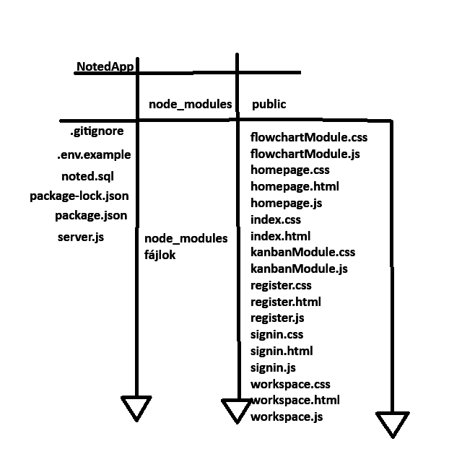
Valamint a public folder-ben vannak a használt képek is.

10.3 Fontosabb modulok

Fájl | Szerepe | Fontosabb függvények / elemek
server.js | Az Express szerver: middleware-ek, hitelesítés, REST végpontok, adatbázis pool, hibakezelés | requireAuth, végpont csoportok (auth, projects, boards, charts, health, me)
workspace.js | A munkaterület közös beállításai, amelyeket a két modul újradeklarálás nélkül használ | API_BASE_URL, projectId, growCanvasIfNeeded, hitelesítési őr
kanbanModule.js | A Kanban modul teljes kliensoldali logikája | loadBoardsFromDatabase, persistBoardtoDB, renderCard, handleCardDrop,  makeElementMovable, kártya és táblacím modal-ok
flowchartModule.js | A folyamatábra modul teljes kliensoldali logikája | loadChartsFromDatabase, persistChartToDB, makeInteractive, rehydrateExistingContent, createConnection, updateLine, edgePoint
homepage.js | A projektlista kezelése | initHomepage, loadProjects, renderProjects, createProjectBox, kijelentkezés
register.js / signing.js | Az űrlapok elküldése a regisztrációs és bejelentkezési végpontokra | űrlap submit eseménykezelők

Minden modulfájl egyetlen fájlban tartalmazza az API hívásokat, a DOM építést és a mozgatási logikát. Ez a projekt méretéhez elegendő volt.

11. Csapatmunka
11.1 Csapattagok
Püspök Kornél
Orbán Regina
11.2 Feladatmegosztás
Püspök Kornél: Frontend és Backend fejlesztés, Dokumentáció
Orbán Regina: UI Design, Web Design, Frontend fejlesztés
11.3 Használt projektmenedzsment eszközök
Github / Github desktop, a projekt további tervezésére pedig magát a projektet mikor a modulok készen lettek
11.4 Saját feladat / hozzájárulás
Püspök Kornél: Weblapok és modulok alap scriptjeinek megírása, adatbázis létrehozása és bővítése, végpontok megírása, Frontend <-> Backend összeköttetése, Backend scriptek megírása, Dokumentáció nagy részének megírása
Orbán Regina: UI design, modulok és weblapok finomítása, Weblap design, Kisebb Frontend scriptek írása, program finomítása

